Министерство науки и высшего образования Российской Федерации
ФГБОУ ВО Ульяновский государственный технический университет
Кафедра «Вычислительная техника»

Лабораторная работа
«Построение онтологической модели»
Вариант – Платформа Steam (покупка игры)

Выполнил студент
группы ИВТИИбд-11
Давыдов Т.О.
Преподаватель
Хайрулин И.Д.

Ульяновск, 2025
1. Структурное описание онтологической модели
Онтологическая модель описывает процесс покупки игры на платформе Steam. Модель формализует ключевые концепции: пользователя, причину использования, шаги сценария, действия, интерфейсы и связанные события, которые автоматически выводятся при помощи SWRL.
Основная идея модели — отразить логическую последовательность действий пользователя при покупке игры и обеспечить автоматическую генерацию событий (например, gamePage_view, gamePage_add_to_cart), которые возникают на основе взаимодействия пользователя с интерфейсами.
Онтология построена в инструменте Protégé и включает:
- классы User, Reason, Step, Action, Interface, Event
- объектные и дата-свойства
- индивиды каждого класса
- 5 SWRL-правил
- запуск Reasoner для автоматического вывода событий
Модель полностью соответствует требованиям к онтологическому проектированию и отражает поведение реального сервиса Steam.
2. Перечень классов, отношений и аксиом
Процесс покупки в Steam обычно включает:
- Поиск игры
- Переход на страницу игры
- Добавление игры в корзину
- Переход к оформлению покупки
- Покупку
- Установку игры

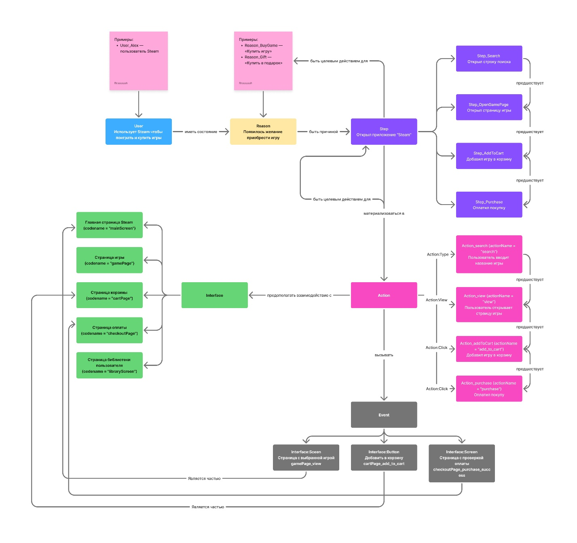
Рисунок 1 – Онтологическая модель (FigJam)
В модели реализованы классы:
- User — пользователь платформы
- Reason — причина использования сервиса (например, «купить игру»)
- Step — шаг сценария
- Action — конкретное действие пользователя
- Interface — интерфейсный экран (GamePage, CheckoutPage и др.)
- Event — автоматически выводимые события на основе SWRL-правил
2.1 Классы (Classes)
Класс | Описание
User | Пользователь платформы Steam
Reason | Причина использования сервиса (например, покупка игры)
Step | Логические шаги пользовательского сценария
Action | Конкретные действия (search, view, add_to_cart, purchase)
Interface | Экран или страница (GamePage, CheckoutPage и др.)
Event | События, выводимые SWRL

2.2 Свойства данных (Data Properties)
Класс | Описание
User | Пользователь платформы Steam
Reason | Причина использования сервиса (например, покупка игры)
Step | Логические шаги пользовательского сценария
Action | Конкретные действия (search, view, add_to_cart, purchase)
Interface | Экран или страница (GamePage, CheckoutPage и др.)
Event | События, выводимые SWRL

2.3 Свойства объектов (Object Properties)
Свойство | Описание
hasReason | User → Reason (иметь состояние)
hasStep | Reason → Step (быть причиной)
materializesAs | Step → Action (действие является реализацией шага)
interactsWith | Action → Interface (действие выполняется на интерфейсе)
generatesEvent | Action → Event (действие вызывает событие)
requiresAction | Action → Action (предшествование)
triggersAction | Step → Action (логическое следствие шага)

2.4 Аксиомы (SWRL-правила) для Protégé
В модели реализовано ровно 5 SWRL-правил, требуемых по заданию.
Они обеспечивают автоматический вывод событий и логических зависимостей.
Правило 1. Просмотр страницы игры
Action(?a) ^ interactsWith(?a, Interface_GamePage) ^ actionName(?a, "view")
->
generatesEvent(?a, Event_gamePage_view)
Правило 2. Добавление в корзину на странице игры
Action(?a) ^ interactsWith(?a, Interface_GamePage) ^ actionName(?a, "add_to_cart")
->
generatesEvent(?a, Event_gamePage_add_to_cart)
Правило 3. Добавление в корзину на странице корзины
Action(?a) ^ interactsWith(?a, Interface_CartPage) ^ actionName(?a, "add_to_cart")
->
generatesEvent(?a, Event_cartPage_add_to_cart)

Правило 4. Добавление в корзину- обязательно должна следовать покупка
Action(?a) ^ actionName(?a, "add_to_cart")
->
requiresAction(?a, Action_purchase)
Правило 5. Покупка игры на CheckoutPage
Action(?a) ^ interactsWith(?a, Interface_CheckoutPage) ^ actionName(?a, "purchase")
->
generatesEvent(?a, Event_checkoutPage_purchase_success)
3. Реализация в Protégé
3.1 Дерево классов
На дереве отображены классы: User, Reason, Step, Action, Interface, Event.
Иерархия плоская, так как каждый класс описывает отдельную сущность пользовательского сценария.
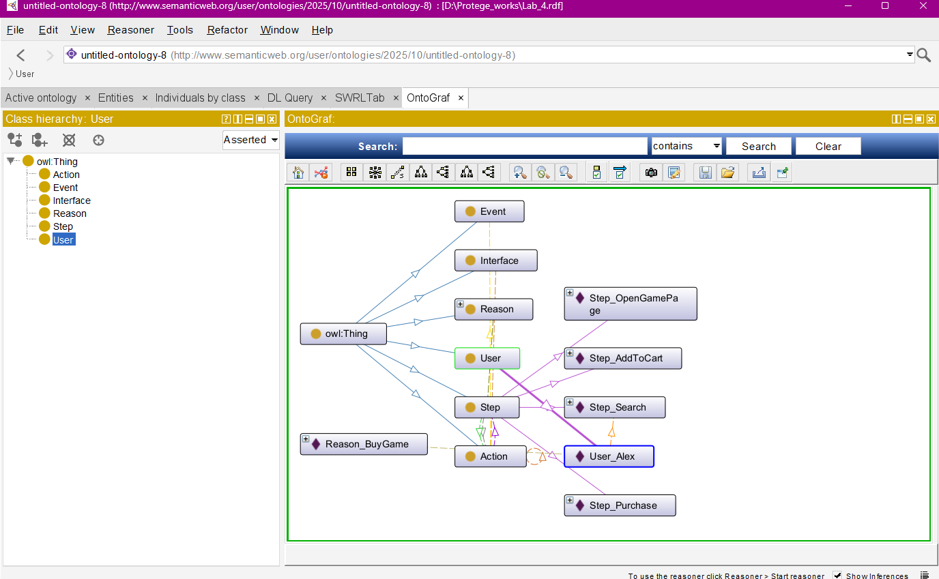
Рисунок 2 – Дерево классов в Protégé

3.2 Object Properties
Показаны связи между сущностями: hasReason, hasStep, materializesAs, interactsWith, generatesEvent, requiresAction.
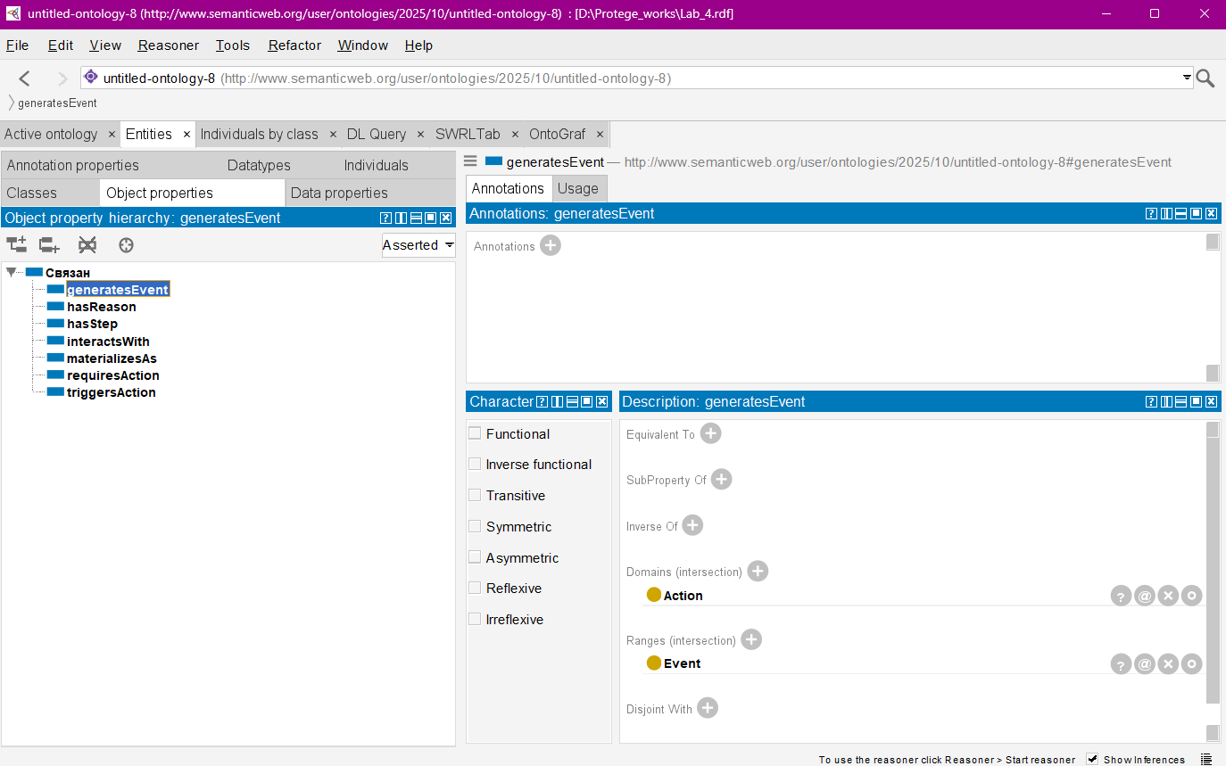
Рисунок 3 – Меню Object Properties
3.3 Individuals
Примеры индивидов:
- User_Alex
- Reason_BuyGame
- Step_Search, Step_Purchase
- Action_view, Action_add_to_cart
- Interface_GamePage, Interface_CheckoutPage
- Event_gamePage_view, Event_checkoutPage_purchase_success

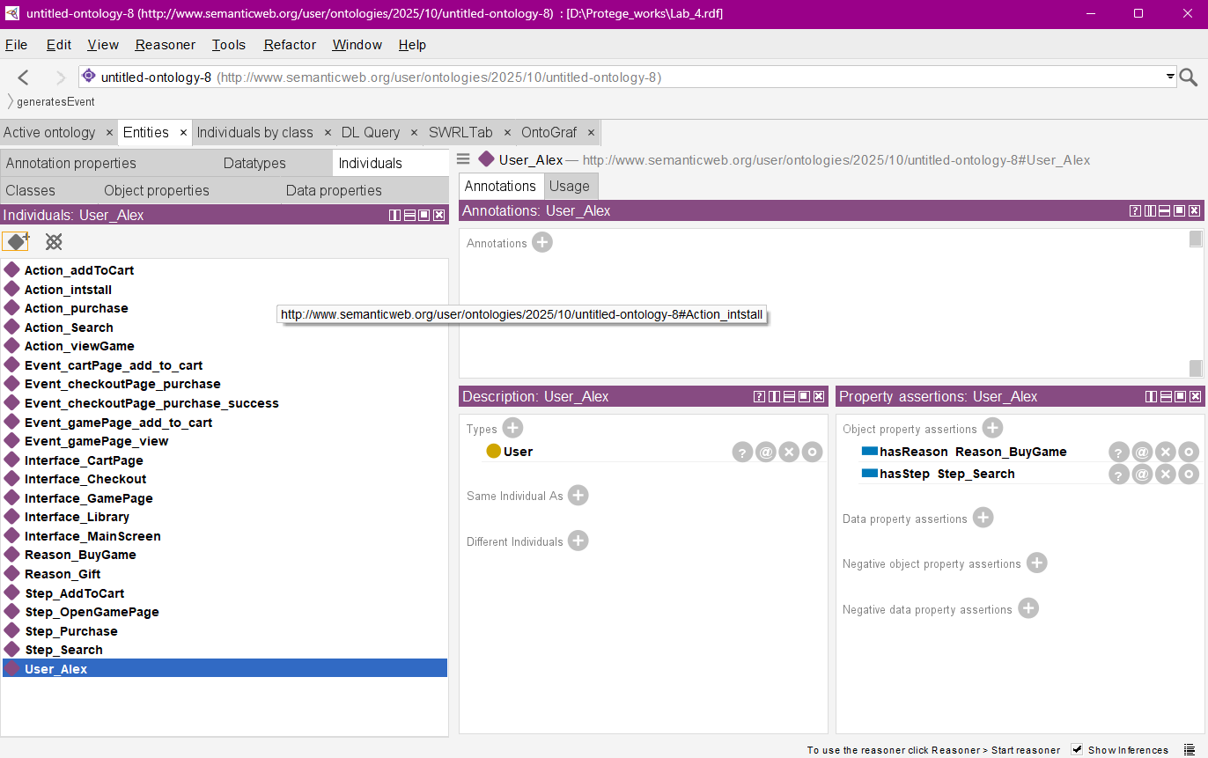
Рисунок 4 – Меню Individuals
3.4 SWLRTab
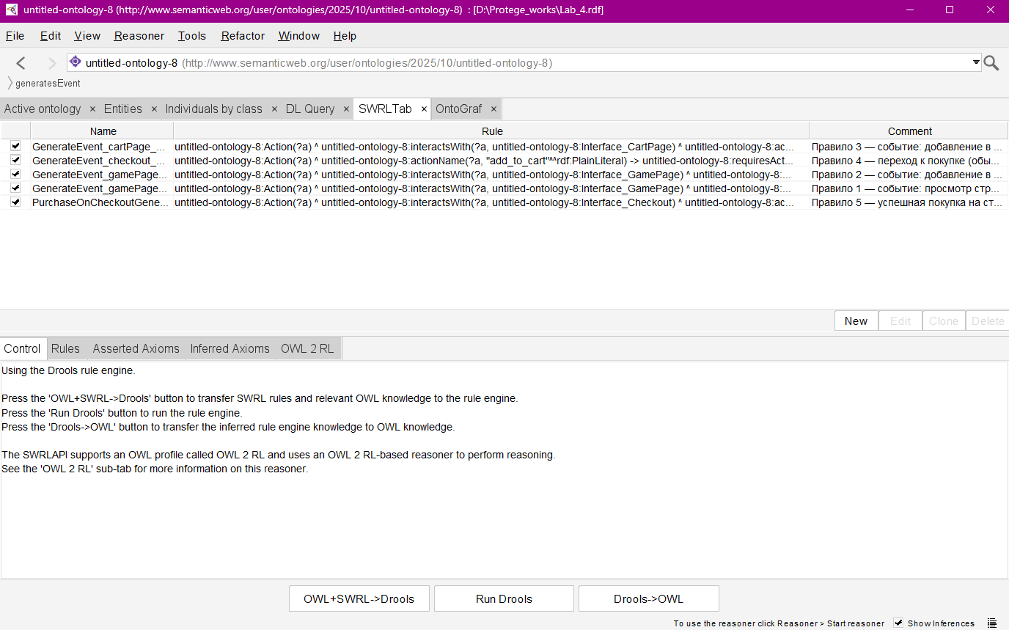
Рисунок 5 – Логические правила

3.5 Работа Reasoner
После применения SWRL-правил Reasoner автоматически создаёт связи:
generatesEvent(Action_view, Event_gamePage_view)
generatesEvent(Action_add_to_cart, Event_gamePage_add_to_cart)
...
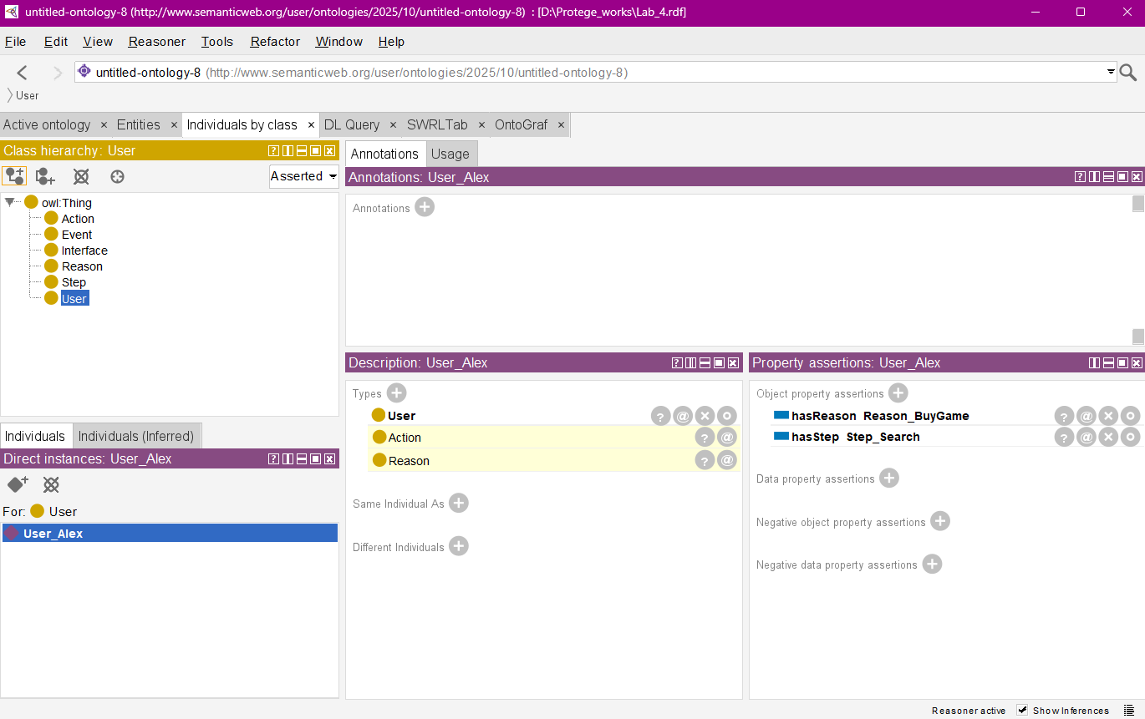
Рисунок 6 – Работа Reasoner
4. Вывод
В ходе лабораторной работы была построена онтологическая модель пользовательского сценария «покупка игры на Steam» в среде Protégé.
В процессе были выполнены:
- создание 6 классов;
- определение объектных и дата-свойств;
- создание полного набора индивидов;
- реализация 5 SWRL-аксиом, требуемых по заданию;
- запуск Reasoner и получение автоматически выводимых связей.
Онтология корректно отражает процесс взаимодействия пользователя с сервисом Steam и позволяет расширять модель, добавляя новые сценарии и события.

